Тема "Письмо далекому другу"
Конспект НОД для воспитанников старшей группы
Образовательная область: "Познавательное развитие".

Разработали: Климова Оксана Владимировна, воспитатель первой категории.
Колоярова Валентина Константиновна, старший воспитатель
МДОУ «Центр развития ребенка – детский сад № 243 «Апельсин»

Цель: Познакомить детей с многообразием городов России
Задачи:
образовательные:
- уточнить представление о названии родного города;
- познакомить с городом, детям которого пишут письмо
- продолжать работать с картой России
- обогащать словарный запас;
развивающие:
- развивать:
- диалогическую речь;
- внимание, мышление, память;
- эмоционально – положительное отношение детей к познанию окружающего мира;
- умение создавать коллективную работу;
воспитательные:
-воспитывать гордость за свою страну.
Материалы и оборудование:
- письма, присланные из других городов по проекту "Дружат дети на Планете» (Посткроссинг)
- карта "России",
- заготовки ладошек для рисования,
- карандаши
ХОД НОД
1. Организационный момент:
(Дети сидят полукругом, перед ними карта России)
Воспитатель (показывает несколько писем): Ребята, скажите, как называются эти предметы? (Ответы детей)
- Кто нам присылает письма? (Ответы детей: ребята из других городов)
- Из каких городов мы уже получали письма? (дети называют города)
- Как называется наш родной город, в котором мы живем? (Ответ детей)
- Найдем наш город на карте! (к карте приглашается один ребенок, который показывает город Саратов на карте России).
- Как вы думаете, как можно назвать всех жителей города Саратова?
(ответ детей – саратовцы, если дети не называют, то воспитатель говорит сам и просит повторить новое слово – саратовцы)
- Как вы думаете, для чего нам пишут письма ребята из других городов? (Ответы детей: чтобы с нами подружиться, пообщаться, рассказать нам о своем городе или поделиться новостями и т.п)
2. Чтение письма:
Воспитатель:
- Посмотрите, ребята: нам пришло несколько писем из других городов. Рассмотрим конверты (Воспитатель показывает по одному конверту детям и один из детей описывает его - что нарисовано, что на конверте есть марка и написан адрес, конверты выкладываются на мольберте)
- Давайте прочтем одно из писем (один ребенок приглашается для выбора письма, распечатывает его, показывает детям содержимое (открытки, фотографии и т.д)
Далее идет чтение и обсуждение содержания письма. Примерные вопросы детям:
- Из какого города пришло письмо? (ответ детей)
- Как называется детский сад и группа, ребята которого прислали нам письмо? (Ответы детей)
- О чем написали нам ребята? (Ответы детей)
ФИЗМИНУТКА:
В нашей стране горы-высокие,
Реки глубокие,
Степи широкие,
Леса большие,
А мы - ребята вот такие!
3. Работа с картой России:
- Ребята, вспомните название города, из которого пришло нам письмо (Ответы детей)
- Так как вы не умеете читать, я вам покажу, где находится этот город на карте России, и отметим его специальным значком . Каким? (ответы детей почтовым голубем).
(К карте приглашается один ребенок, совместно с воспитателем находит нужный город и отмечает город при помощи магнита с изображенным почтового голубя)
4. Творческий этап:
- Ребята, скажите, о чем мы можем рассказать нашим новым друзьям в письме? (Ответы детей: о нашем городе Саратове, о том, что у нас есть в городе много парков, музеев, фонтанов)
-Что еще, кроме письма, мы можем положить в конверт? (Ответы детей: рисунки, открытки, фотографии)
- Скажите, какой символ обозначает дружбу? (Ответ детей: ладошки)
- Можем ли мы положить в конверт с письмом наши ладошки? (Ответ детей)
- Как мы можем это сделать? (Ответ детей: мы можем нарисовать свои ладошки и украсить их. Потом вырезать и отправить своим друзьям)
- Предлагаю сегодня нарисовать наши "Ладошки дружбы" (Дети проходят к рабочему столу и выполняют творческое задание. Попутно обсуждают сюжеты своих рисунков)
Заключительный этап:
Дети рассматривают свои творческие работы, обсуждают сюжеты рисунков. Готовые работы складывают в почтовый конверт.
Воспитатель: Наше письмо готово и можно его отсылать. Где письмо можно отослать? Ответы детей (на почте).
Вы молодцы! Знаете, в какой город мы пошлем письмо, где он находится на карте. Теперь будем ждать ответ от наших новых друзей из города ….

Здравствуйте наши новые друзья!
Мы - ребята старшей группы "Почемучки" из детского сада "Апельсин".
Мы рады подружиться с вами и хотим рассказать немного о своем городе.
Мы живем в городе Саратов на берегу великой русской реки Волги. Наш город большой и красивый! Мы его очень любим.
В Саратове много парков, фонтанов, есть музеи и театры. Один из самых красивых - Консерватория. Это одновременно и музыкальный театр и учебное заведение, где учатся будущие музыканты: композиторы, певцы, дирижеры, а также будущие актеры, такие, как наши известные земляки актеры Олег Табаков и Олег Янковский, певица Валерия и многие другие.
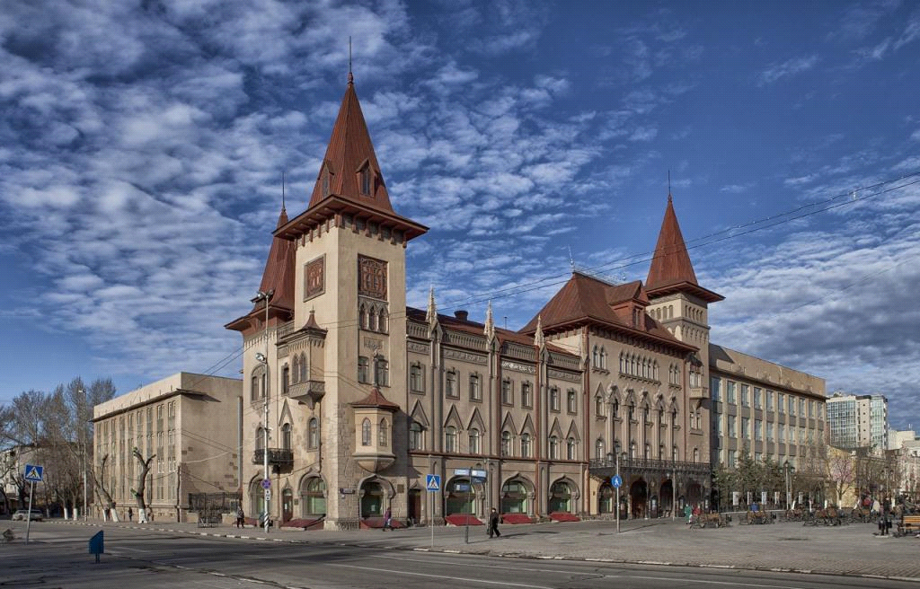
на фото: Саратовская государственная консерватория им. Л.В. Собинова
А еще в мае 2020 года нашему городу присвоили звание "город трудовой доблести". Мы знаем, что на территории нашего города, не велись кровопролитные бои во время Великой Отечественной войны, но тысячи саратовцев ушли добровольцами на фронт - защищать нашу Родину, работали на заводах, изготавливая орудия для фронта, военную технику.
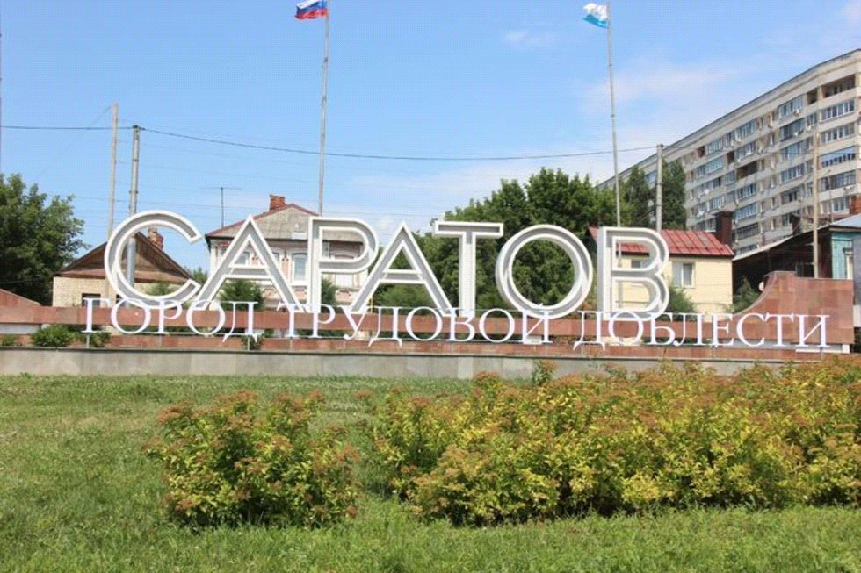
въезд в г.Саратов со стороны моста "Саратов-Энгельс"
Во время обороны Сталинграда (современный город-герой Волгоград) через город Саратов проходила так называемая "Дорога жизни", по которой доставляли в осажденный город Сталинград оружие, орудия и продовольствие.
О своем городе мы можем рассказать еще очень- очень много, в следующих наших письмах. До свидания! До новых встреч!

